COMBICAM
Описание программы

Инструкция

Оглавление:

1 Общая информация
1.1 Использование
1.2 Функциональные возможности
1.3 Системные требования
1.4 Установка

2 Описание программы
2.1 Запуск COMBICAM
2.2 Редактор графика движения
2.3 Эксплуатация программы COMBICAM
2.4 Функциональные возможности меню и панели инструментов
2.5 Обработка форм ввода
3 Приложение
3.1 Список законов движения

1. Общая информация

  - Использование

Программа COMBICAM – это графический редактор, предназначенный для планирования траекторий движения сервоприводов в различных случаях их использования. Основное предназначение графического редактора COMBICAM заключается в проектировании и оптимизации работы серводвигателей. Сервомоторы фирмы КЕВ совместимы с программным обеспечением CAMsoftware. Это делает возможной работу в режиме экспорта программных файлов COMBICAM непосредственно в загрузочный лист сервопривода.

  - Функциональные возможности

- Графическое создание планов движения
- Вычисление оптимальных траекторий движения между определяющими точками
- Вычисление скорости, ускорения и возможности скачкообразных процессов на участках создаваемой траектории
- Отображение различных параметров движения (например: M_{макс}, M_{ном}, n_{макс}) и критических значений
- Возможность оптимизации графика движения, например, посредством выбора другого уравнения движения
- Вывод на печать диаграммы движения и таблицы значений
- Возможность интегрирования в диаграмму движения табличных данных об опорных точках
- Возможность сохранения графиков движения
- Возможность создания для COMBIVERT S4 списка параметрических данных, содержащего опорные точки

  - Системные требования

Для работы с программным обеспечением COMBICAM необходимо, чтобы система удовлетворяла следующим требованиям:

• компьютер на базе процессора Pentium;
• 32 MB оперативной памяти;
• операционная система MS-Windows 95, 98, ME, 2000 или NT;
• CD-ROM или дисковод 3.5" (емкостью 1.44 MB)

В случае работы с сервоприводами фирмы KEB следующие системные требования являются дополнительными:
• контроллер сервомотора KEB с программным обеспечением;
• основное программное обеспечение: ES.S4.000-A145;
• программное обеспечение, предназначенное для цифровой обработки сигналов: ES.F4.001-C145;
• COMBIVIS версии 5.1 и выше.

  - Установка

Установите программное обеспечение COMBICAM, последовательно выполняя каждый пункт предложенной процедуры установки:
• Запустите операционную систему Windows;
• Запустите программу Windows Explorer;
• Вставьте загрузочный диск;
• Выберите в программе Windows Explorer диск CD-ROM и откройте его;
• Запустите файл KEBINST.EXE двойным щелчком;
• Следуйте инструкциям программы-инсталлятора;

Рекомендуется принять путь установки, предлагаемый инсталляционной программой:
C:\PROGRAMME\KEB\COMBICAM
или
C:\PROGRAM FILES\KEB\COMBICAM
в зависимости от версии операционной системы.

- Описание программы

2.1. Процедура запуска программы COMBICAM

Запуск программы осуществляется двойным кликом по ярлыку «COMBICAM» на рабочем столе или же файлом KEBALL.EXE, находящимся в директории установки.

2.2. Редактор графика движения

При первом после установки запуске программа COMBICAM открывается с пустым окном. Впоследствии при запуске будет загружаться последняя версия графика движения.

Окно редактора движения состоит из следующих элементов (см. рис.):

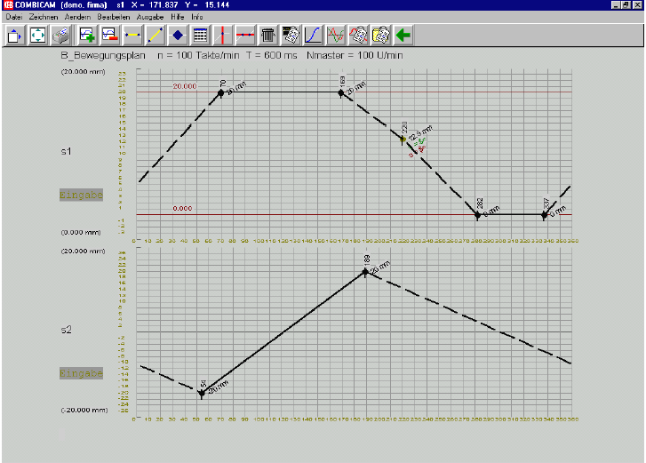

Рабочая область экрана может отображать до четырех графиков.

Каждый из графиков имеет ниже перечисленные компоненты:
- Измерительная сетка, имеющая временно-угловой и линейный масштаб. Временно-угловая мера изменяется автоматически в диапазоне от 0 до 360 градусов. Этот диапазон соответствует времени полного цикла движения (т.е. время цикла разбито на 360 временных отрезков) в соответствии с планом движения. Масштаб времени, таким образом, зависит от конкретных проектных данных.
- Значения делений измерительной сетки, промаркированные жёлтым светом.
- Определенные предельные положения графика движения. Непрерывные линии используются для обозначения участков покоя, участков с постоянной скоростью и базовых точек, прерывистые линии – для участков, построенных по табличным значениям, разомкнутые - для участков, на которых действуют обычные законы движения. Программа COMBICAM выбирает законы движения автоматически на основе определяемых предельных положений и граничных условий. Предельные положения представлены в виде ромбиков с данными по линейным и временно-угловым координатам.
- Слева от графиков выведены присвоенные им имена и обозначены координаты максимальных и минимальных предельных положений
- Также, слева находится специальное поле ввода «Input», в котором, после нажатия на него, можно задать разовые линейно-временные координаты для соответствующего процесса.
- Для предельных положений, дополнительно отображаются – если существует такая возможность - участки движения (в диапазоне между предельными положениями) и полные комментарии по модели движения.
- В заголовке графического окна дается более подробная информация об элементе, на который указывает курсор. Если указатель мыши подвести к иконке меню, вы получите более детальное описание функции, обозначенной этой иконкой.
- Если указатель мыши находиться на диаграмме, высвечиваются координаты точки, на которую указывает курсор (x – временно-угловая, У – линейная). Эта специальная функция доступна для всех отображаемых диаграмм.
- Если указатель мыши подведен к опорной точке, в заголовке графического окна отображаются её линейные и временно-угловые координаты.
- В заголовке графического окна также отображается имя зарегистрированного пользователя.
- В области меню графического окна находится специальное функциональное меню. Для того чтобы активировать функцию, достаточно нажать указателем соответствующую кнопку. Программа COMBICAM задаст Вам вопросы по выбору необходимых параметров в диалоговом окне.
- В верхнем левом углу рабочей области отображаются: номер отрабатываемого цикла n (единица измерения: циклы и/или обороты в минуту), соответствующее время цикла T в мс., и текущая базовая скорость (об/мин)

2.3. Эксплуатация программы COMBICAM

Следующие правила являются общими для работы с графическим редактором:

- Вы можете активизировать необходимую функцию, выбирая сначала соответствующий пункт меню в верхней области экрана и затем, если необходимо, вводя требуемые дополнительные параметры
- Для того чтобы выделить элемент графика движения (линия диаграммы), кликните мышью по диаграмме. Если в диаграмме существует только одна подобная линия, она выделиться автоматически без нажатия кнопки ввода.
- Для того чтобы ввести временно-угловые и линейные координаты, кликните по соответствующей точке диаграммы (принцип свободной оцифровки) или кликните по области «Input» и введите числовые значения с клавиатуры.
Свободная оцифровка всегда активна и работает следующим образом: значения координат выставляются для ближайшей точки в соответствии с шагом сетки (разрешение 0,1мм или 0,1 град для линейных координат; 0,5 град для временно-угловых).
- Непрерывные линии в диаграммах указывают участки траектории, которые будут отработаны сервоприводом в точном соответствии с графиком. Это участки, на которых сервопривод неподвижен, или движется с постоянной скоростью, а также опорные точки. Прерывистыми линиями обозначают участки траектории, на которых законы движения ещё не определены, но будут определены позже, в соответствии с критериями оптимизации ускорения.
- Для того чтобы изменить позицию какой-либо точки, кликните мышью, подведя курсор к этой точке, и введите новые значения координат в открывшемся окне.
- Неопределенные граничные условия для скорости и ускорения, обозначенные «$=», определяет сама программа согласно своему внутреннему алгоритму для оптимизации ускорения.
- Нажатием клавиши «ESC» Вы можете прервать ввод или отменить текущую функцию.
- Нажатием на правую кнопку мыши Вы можете непосредственно активизировать функцию Характеристики (см. ниже).
- Новые опорные точки, области простоя, прямые линии или табличные данные Вы можете вставить только в пунктирные области!!
- Для вывода таблиц, программа COMBICAM использует стандартный текстовый редактор. Перед тем, как продолжить работу с графическим редактором траекторий, необходимо закрыть текстовый редактор.

2.4. Функциональные возможности меню и панели инструментов
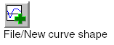
Файл/Форма новой кривой

- Позволяет добавить новую линию диаграммы для дополнительного участка траектории
- После активизации этой функции, открывается маска для ввода параметров процесса, в которой Вы можете определить имя, типоразмер и всех дальнейшие характеристики нового участка траектории
- Первоначально все настройки нового участка имеют нулевое значение
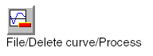

Файл/Удалить кривую/Процесс

- Удаляет участок траектории
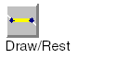
Изображение/Участок простоя

- Чтобы задать участок простоя (т.е. участок, на котором линейная координата постоянна), необходимо последовательно ввести следующие данные:
- значение временно-угловой координаты начальной точки задаваемого участка
- значение линейной координаты участка простоя
- значение временно-угловой координаты конечной точки задаваемого участка

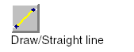
(используйте функцию Input или возможность свободной оцифровки)
Изображение/Участок с постоянной скоростью

Чтобы задать участок, на котором скорость движения постоянна, необходимо последовательно ввести следующие данные:

значение временно-угловой координаты начальной точки задаваемого участка
- значение линейной координаты начальной точки задаваемого участка
- значение временно-угловой координаты конечной точки задаваемого участка
- значение линейной координаты конечной точки задаваемого участка

(используйте функцию Input или возможность свободной оцифровки)

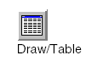
Изображение/Таблица

- Чтобы задать диапазон движения с помощью табличных данных, необходимо последовательно ввести следующие данные:
- значение временно-угловой координаты начальной точки диапазона таблицы
- значение линейной координаты начальной точки диапазона таблицы
- значение временно-угловой координаты конечной точки диапазона таблицы
- значение линейной координаты конечной точки диапазона таблицы
- путь табличного файла (ХУ – формат)

(используйте функцию Input или возможность свободной оцифровки)


Из таблицы в график движения также могут быть введены значения линейных координат и, если необходимо, временно-угловых координат предельных положений. Программа COMBICAM включает соответствующую последовательность запросов как при новом вводе значений, так и в случае изменения данных.
Правка/Характеристики

- С помощью этой функции Вы можете задать или отредактировать дополнительные параметры для точки, линии движения или формы движения.
- Чтобы определить дополнительные параметры для точки (опорная точка, начальная или конечная точка участка простоя или участка с постоянной скоростью), подведите курсор к необходимой точке и кликните мышью. При вторичном клике появится окно характеристик точки.

Характеристики точки:

- Текст комментария
- Линейная координата
- Временно-угловая координата
- Текущая скорость в этой точке в м/с или рад/с (дополнительно)
- Текущее ускорение в этой точке в м/с² или рад/с² (дополнительно)
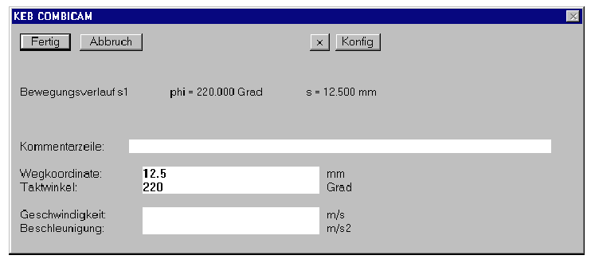
Для того чтобы редактировать дополнительные характеристики для участка движения (например, определить закон движения, который будет использоваться на данном участке), необходимо подвести курсор к любой точке, лежащей в пределах данного участка, и кликнуть мышью.

Основные участки движения:

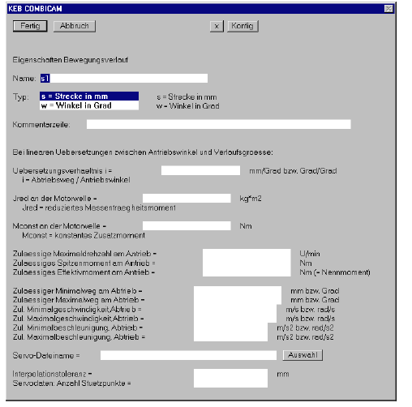
Маска ввода содержит следующие поля для ввода данных:
- Комментарий к выделенному участку движения
- Определенный линейный ход участка движения
- Определенный временно-угловой путь участка движения
- Предпочтительный закон движения для этого участка движения
- Параметр лямбда реверсивной точки (равный стандартизированному значению времени в промежутке между 0 и 1, когда ускорение изменяется на торможение)
- Степень прямолинейности участка в %
- Таблица условий интерполяции для высших полиномов: i = степень производной, z = стандартизированное время опорной точки между 0 и 1, f = значение производной функции.

Участок движения с постоянной скоростью:

Маска ввода для участка движения с постоянной скоростью содержит следующие поля ввода параметров участка:

- Комментарий к участку движения
- Определенная линейная координата с постоянной скоростью
- альтернативно: определенная временно-угловая координата
- альтернативно: определенный наклон участка движения
- альтернативно: определенная скорость в м/с или рад/с

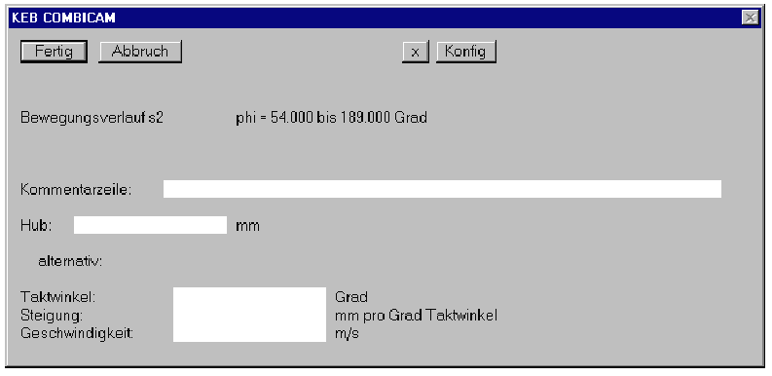
Участок движения, вводимый при помощи таблицы:

В диалоговом окне можно ввести следующие параметры:

- Комментарий к участку движения
- Определенный линейный ход данного участка
- Определенная временно-угловая координата участка движения
- Адрес файла, содержащего таблицу (окно, в котором необходимо вводить адрес файла, появляется после нажатия кнопки «selection»)

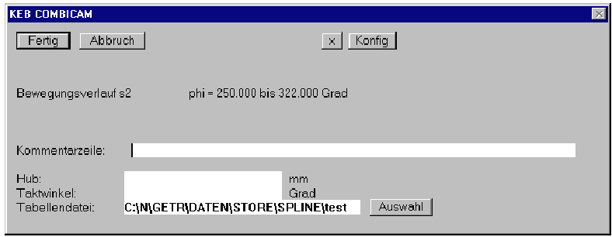
Для того чтобы определить параметры процесса (например, имя, тип, передаточное число и т.д.) подведите курсор к имени процесса на правой границе рабочей области и кликните мышью.
Альтернативным вариантом является нажатие кнопки «process characteristics» и последующий выбор соответствующего процесса.

Также можно выбрать Edit/Process characeristics (Правка/Характеристики процесса) в панели меню.
В этом случае Вы получите следующую форму ввода. Кроме имени и типа участка движения, все остальные параметры необязательны для ввода.

Программа COMBICAM использует предельные динамические величины (пиковый вращающий момент, номинальный вращающий момент, скорость вращения) для экспертизы диаграмм движения, призванной выявить соответствует ли данная диаграмма движения реальным возможностям серводвигателя. Если двигатель не подходит для отработки данной диаграммы, программа выдаст соответствующие предупреждающие сигналы.

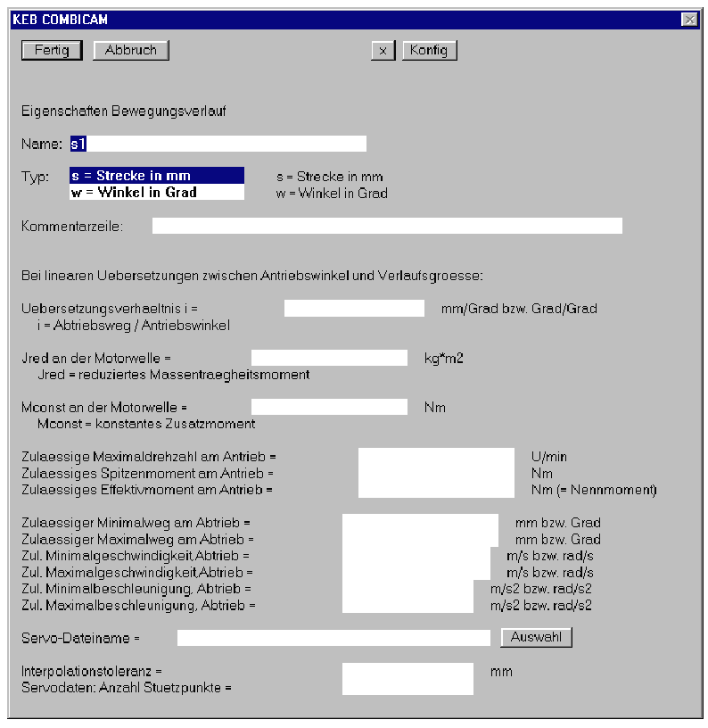
- Имя участка движения
- Тип участка движения (линейный/угловой)
- Комментарий к участку движения
- Постоянная отношение передачи между приводным механизмом (линейная координата в мм или угол в градусах) и двигателем (угол в градусах)
- Полный момент инерции масс (нагрузка+привод+мотор), приведенный к валу двигателя
- Постоянный добавочный вращающий момент, приведенный к валу двигателя
- Максимальная скорость двигателя
- Максимальный вращающий момент двигателя
- Номинальный вращающий момент двигателя
- Минимальная и максимальная линейная координата на выходе, а также в диаграмме движения
- Допустимая минимальная и максимальная скорость на выходе
- Допустимое минимальное и максимальное ускорение на выходе
- Имя файла опорных точек DW5, предназначенного для контроллера сервопривода
- Допустимое отклонение линейной функции на выходе. Это отклонение используется для уменьшения размера файла выходных данных в формате DW5. По умолчанию величина равна 0. Это означает, что все расчетные точки включены в конечный файл данных.
- Количество расчетных опорных точек для DW5-файла

Нажатие правой кнопки мыши в тот момент, когда курсор указывает на точку, участок движения или процесс, приводит к появлению соответствующей маски ввода без использования кнопки “characteristics”.


Дополнительные параметры, которые задаются с помощью соответствующих диалоговых окон, анализируются программой COMBICAM как предложение. Если эти параметры не могут быть использованы в силу того, что их комбинация ошибочна или их применение привело бы к созданию лишённых смысла участков движения, программа игнорирует их.

Изображение/Точка

- При помощи этого пункта меню Вы определяете новую опорную точку, которая будет в обязательном порядке отработана в процессе практической реализации движения.
- Эта опция не определяет скорость и ускорение в опорной точке. Вы можете указать требующиеся значения скорости и ускорения в данной точке, используя функцию «point characteristics» («Характеристики точки»).
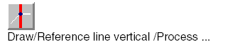
Изображение/Связующая вертикальная линия/Процесс …

- Во время формирования траектории Вы можете посредством вертикальных линий связать временно-угловые координаты и необходимые комментарии.
- Связующие линии образуются с использованием возможностей свободной оцифровки

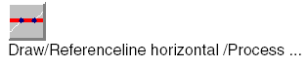
Изображение/Связующая горизонтальная линия/Процесс …

- Во время формирования траектории Вы можете посредством горизонтальных линий связать линейные координаты и необходимые комментарии.


Правка/Удалить точку, участок движения

- Удаление участка простоя, участка, сформированного по табличным данным, или участка с постоянной скоростью движения производится посредством нажатия кнопки мыши на одной из двух ограничивающих участок опорных точек.
- Удаление опорной точки или связующей линии производится нажатием кнопки мыши непосредственно на объекте.

Edit/Colour table 1 (Правка/Видовая таблица 1)

- Активизирует видовую таблицу 1

Edit/Colour table 2 (Правка/Видовая таблица 2)

- Активизирует видовую таблицу 2

Edit/Standard colour table (Правка/Стандартная видовая таблица)

- Активизирует стандартную видовую таблицу

Change/Clock angle displacement/Process ...
(Замена/Временно-угловое смещение/Процесс …)

- Введите с клавиатуры временно-угловую координату начальной точки, относительно которой траектория движения будет циклически смещена вправо.

Change/Path displacement/Process ...
(Замена/Линейное смещение/Процесс …)

Введите с клавиатуры начальную точку, относительно которой должно быть произведено смещение по линейной координате.

Change/Factor on path/Process ...
(Замена/Фактор пути/Процесс …)

- Эта функция позволяет масштабировать линейные участки движения
- Для масштабирования необходимо ввести с клавиатуры фактор, на значение которого длина прямолинейного участка должна быть умножена. После этого необходимо ввести линейную координату центра изменения (величина координаты центра останется неизменной после преобразования).

Change/Exchange Min for Max
(Замена/Замена Мин на Макс)

- Зеркальное отображение участка движения относительно временной оси, приводящее к изменению максимумов и минимумов линейных координат.

Change/Exchange 0 for 360 degree
(Замена/Замена 0 на 360 градусов)

Зеркальное отображение формы движения относительно оси линейных координат. Временно-угловые координаты изменяются на 360 градусов.


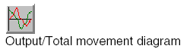
В соответствии с внутренним алгоритмом оптимизации ускорения для скорости и ускорения программно определяются все свободные граничные условия. Для выделенной величины программа отобразит результирующую линейно-временную диаграмму в графическом виде.

Вывод/Полная диаграмма движения

- Все свободные граничные условия для скоростей и ускорений проходят оптимизацию. После этого на экран выводится полная диаграмма движения, включающая в себя наложенные графики пути, скорости, ускорения.

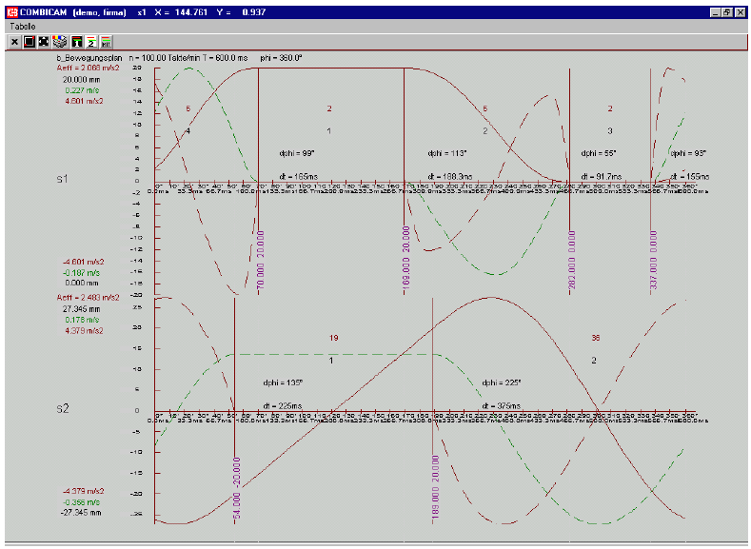
На графике кривые координат пути выделены черным и белым цветами, кривые скорости – зеленым, а кривые ускорения – красным. Слева от графика отображаются соответствующими цветами экстремальные величины диаграмм и среднеквадратическая величина ускорения.

Помимо этого, с целью удобства восприятия кривые координат представлены как сплошные линии, кривые скорости – как разомкнутые линии, а кривые ускорения – как прерывистые.

Все кривые на графике представлены во временно-угловом масштабе (от 0 до 360 градусов). На горизонтальной оси отображается временная шкала, значения которой даны в миллисекундах. В пределах участка движения временно-угловое приращение обозначено как dphi, а приращение времени в миллисекундах как dt.

Номера кодов законов движения обозначены красным цветом, последовательные номера для участков движения представлены в черном и белом цветах и несколько меньшим шрифтом. Розовым цветом выделено программное обеспечение, а также временно-угловые и линейные координаты в предельных положениях.

Программа COMBICAM через кнопочное меню графического окна предоставляет возможность вывести выходные данные в виде таблицы. В таблице все процессы будут выведены в соответствующих параллельных колонках. Помимо этого, таблица будет содержать определённые значения, рассчитанные в соответствии с заданными формами движениями, их характеристиками и параметрами двигателя. Также будут проверены значения динамических характеристик, и в соответствии с этим указано число циклов, при котором отработка двигателем заданной диаграммы движения будет происходить нормально.

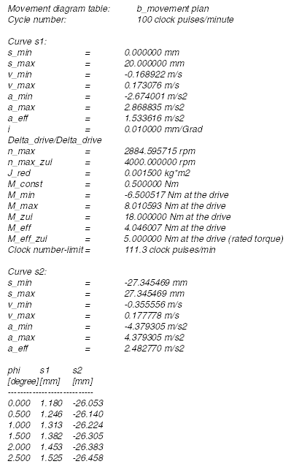
Таблица диаграммы движения: b_movement plan (график движения)
Число циклов: 100 тактовых импульсов в минуту
Кривая s1:
s_min = 0.000000 мм (минимальный экстремум участка)
s_max = 20.000000 мм (максимальный экстремум участка)
v_min = -0.168922 м/с (минимальное значение скорости на участке)
v_max = 0.173076 м/с (максимальное значение скорости на участке)
a_min = -2.674001 м/с2 (минимальное значение ускорения на участке)
a_max = 2.868835 м/с2 (максимальное значение ускорения на участке)
a_eff = 1.533616 м/с2 (рабочее значение ускорения на участке)
i = 0.010000 мм/град

Delta_drive/Delta_drive
n_max = 2884.595715 оборотов в минуту
n_max_zul = 4000.000000 оборотов в минуту
J_red = 0.001500 кг*м2 (момент инерции)
M_const = 0.500000 Нм (постоянный вращающий момент)
M_min = -6.500517 Нм на двигателе (минимальный момент)
M_max = 8.010593 Нм на двигателе (максимальный момент)
M_zul = 18.000000 Нм на двигателе
M_eff = 4.046007 Нм на двигателе (рабочее значение вращающего момента)
M_eff_zul = 5.000000 Нм на двигателе (номинальный вращающий момент)

Предельное значение числа циклов = 111.3 тактовых импульса в минуту
Кривая s2:
s_min = -27.345469 мм
s_max = 27.345469 мм
v_min = -0.355556 м/с
v_max = 0.177778 м/с
a_min = -4.379305 м/с2
a_max = 4.379305 м/с2
a_eff = 2.482770 м/с2
phi s1 s2
[градус] [мм] [мм]
----------------------------
0.000 1.180 -26.053
0.500 1.246 -26.140
1.000 1.313 -26.224
1.500 1.382 -26.305
2.000 1.453 -26.383
2.500 1.525 -26.458

Output/Single movement diagram/Process ...

Вывод/Диаграмма движения/Процесс …

- Эта функция выводит детальный график процесса

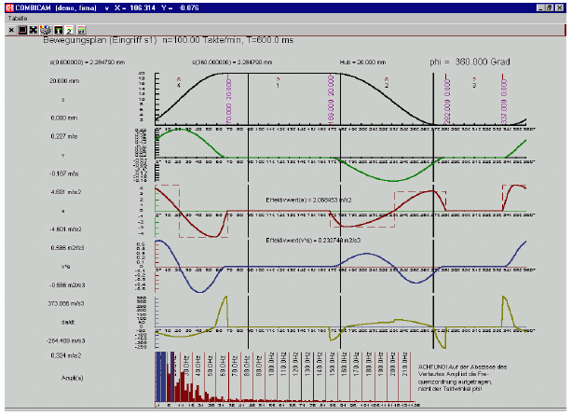
График содержит шесть диаграмм:
- Черным и белым цветами обозначена координатная кривая движения
- Зеленым цветом обозначена кривая скорости
- Красным цветом выделена кривая ускорения и её среднеквадратичное значение
- Синим цветом дана удельная мощность по массе с обозначением среднеквадратической величины. Если обозначены передаточное отношение i и приведенный момент инерции, то кривая синего цвета отображает значения вращающего момента
- Желтая кривая - график функции рывка
- На нижней диаграмме отображены линии амплитуд от анализа Фурье кривой ускорения

Слева от диаграмм даны значения экстремумов кривых. На координатной кривой указаны значения координат предельных положений, номера законов движения (красным цветом) и последовательные номера участков движения (черным и белым цветами).

Программа COMBICAM предлагает в окне меню соответствующую таблицу.

File/Servo data output /Process ...
(Файл/Выходные данные сервопривода/Процесс …)
Output/Servo data output/Process ...
(Вывод/Выходные данные сервопривода/Процесс …)

С помощью этих опций Вы можете сформировать для каждой траектории движения выходной файл в формате KEB с расширением DW5.

Выходные данные сервомотора могут быть получены в том случае, если определено передаточное отношение (i = выходная координата / угол поворота двигателя). В этом случае могут быть рассчитаны необходимые технические условия приращения и, соответственно, получены выходные данные сервомотора.

Один оборот двигателя соответствует 65536/2^N инкрементам (N - показатель степени подчиненного делителя согласно проектной форме данных).

После редактирования данных Вы получаете протокол редактирования в стандартном текстовом редакторе:

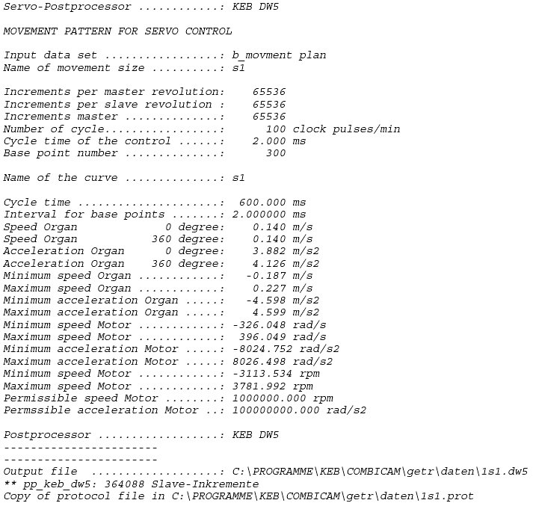

Серво - Постпроцессор ............: KEB DW5
ГРАФИК ДВИЖЕНИЯ, ПРЕДНАЗНАЧЕННЫЙ ДЛЯ ОТРАБОТКИ СЕРВОПРИВОДОМ
Установка входных данных .................: b_movement plan ( имя таблицы диаграммы)
Название типоразмера движения ..........: s1

Число инкрементов в обороте ведущего механизма: 65536
Число инкрементов в обороте ведомого механизма: 65536
Число инкрементов ведущего механизма ..............: 65536
Число циклов .................: 100 тактовых импульсов в минуту
Период квантования ......: 2.000 мс

Количество опорных точек ..............: 300

Название кривой ..............: s1

Время отработки цикла.....................: 600.000 мс
Интервал между опорными точками .......: 2.000000 мс
Скорость рабочего органа при 0 градусов: 0.140 м/с
Скорость рабочего органа при 360 градусов: 0.140 м/с
Ускорение рабочего органа при 0 градусов: 3.882 м/с2
Ускорение рабочего органа при 360 градусов: 4.126 м/с2
Минимальная скорость рабочего органа ............:-0.187 м/с
Максимальная скорость рабочего органа ............: 0.227 м/с
Минимальное ускорение рабочего органа .....:-4.598 м/с2
Максимальное ускорение рабочего органа .....: 4.599 м/с2
Минимальная скорость двигателя ............:-326.048 рад/с
Максимальная скорость двигателя ............: 396.049 рад/с
Минимальное ускорение двигателя.....:-8024.752 рад/с2
Максимальное ускорение двигателя.....: 8026.498 рад/с2
Минимальная скорость двигателя............:-3113.534 оборотов в минуту
Максимальная скорость двигателя............: 3781.992 оборот в минуту
Максимально допустимая скорость двигателя ........: 1000000.000 оборотов в минуту
Максимально допустимое ускорение двигателя..: 100000000.000 рад/с2
Постпроцессор ..................: KEB DW5
-----------------------
-----------------------
Файл вывода ...................: C:\PROGRAMME\KEB\COMBICAM\getr\daten\1s1.dw5
** pp_keb_dw5: 364088 Slave-Inkremente
Копия файла протокола содержится в C:\PROGRAMME\KEB\COMBICAM\getr\daten\1s1.prot


Правка/Характеристики проекта

С помощью этой опции меню Вы получаете доступ к форме данных проекта, для того чтобы ввести общие параметры плана движения.

В этой форме Вы имеете возможность определить следующие параметры, которые будут иметь силу для всего плана движения:

- Число циклов в тактовых импульсах в минуту (количество тактовых импульсов, равных 360 градусам временно-угловой координаты, содержащееся в одной минуте);
- Альтернативно предыдущему пункту: время цикла в миллисекундах (время, соответствующее 360 градусам временно-угловой координаты);
- Максимальное положение ведущего механизма для приводов;
- Показатель степени М для делителя ведущего механизма: один оборот оси ведущего механизма соответствует 65536/2^M инкрементам. Если показатель степени М=0, то за каждый оборот совершается 65536 приращений, если М=1, то каждый оборот содержит 32768 инкрементов и т.д.;
- Показатель степени N для делителя ведомого механизма. Один оборот оси ведомого механизма соответствует 65536/2^N приращениям;
- Комментарий к плану движения.

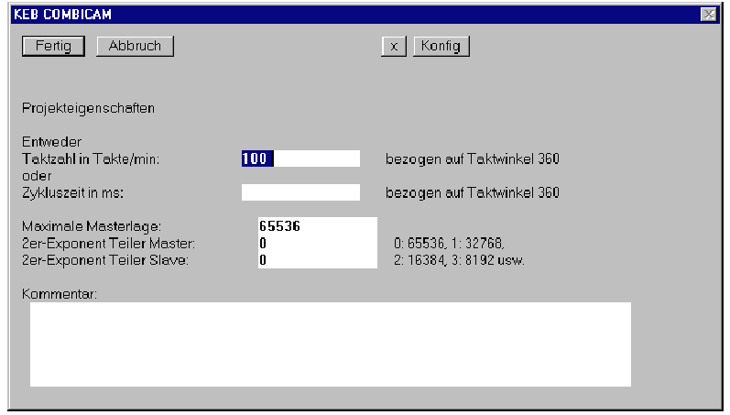

Draw/Fade-in
Изображение/Представление изображения

Вы используете эту функцию в том случае, если:

- координатную кривую необходимо построить по табличным опорным точкам, которые содержаться в файле формата УХ (предварительно созданном). В этом случае выделяют нужный участок движения и вводят путь файла опорных точек.
или, если:
- необходимо удалить кривую, построенную по табличным опорным точкам. В этом случае Вы определяете кривую, изображение которой, соответствующее табличным значениям, не будет более являться участком движения.

Output/Protocol (Вывод/Протокол)

- Вывод протокола полного плана движения посредством текстового редактора.

Правка/Отмена

- Функция, позволяющая отменить последнее произведённое действие

File/New project (Файл/Новый проект)

- Опция меню, удаляющая все созданные участки движения и начинающая новый проект.

File/Open (Файл/Открыть)

- Функция загрузки плана движения из *.BPL файла.

File/Save (Файл/Сохранить)

Программа COMBICAM предоставляет возможность сохранения созданного плана движения в текущем рабочем файле.

File/Save under (Файл/Сохранить как)

Программа COMBICAM сохраняет созданные участки движения в любой другой файл, желательно с расширением .BPL.

File/Print (Файл/Печать)

- Программа COMBICAM предоставляет возможность печати протокола плана движения на стандартном принтере.

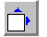
- Содержание графического окна в увеличенном масштабе. Чтобы просмотреть новый участок движения, достаточно передвинуть изображение мышью.


- Содержание графического окна будет восстановлено в прежнем размере.


- Вывод содержимого графического окна на печать.

Help (Помощь)

При выборе этой опции меню программа COMBICAM обращается к программе, по умолчанию определенной параметром HILFECMD и предназначенной для вывода помощи на экран.

Info (Информация)

- Опция меню, выводящая на экран информацию о программе в представленном ниже окне.

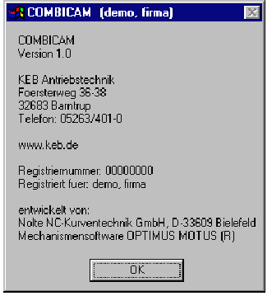
File/Dialog language German (Файл/Диалоговый язык Немецкий)

- Функция, активирующая интерфейс, предназначенный для немецкоязычного пользователя.

File/Dialog Language English (Файл/Диалоговый язык Английский)

- Функция, активирующая интерфейс, предназначенный для англоязычного пользователя.

File/Terminate (Файл/Завершение работы)

- С помощью этой функции меню Вы заканчиваете работу и покидаете программу COMBICAM.

2.5 Обработка форм ввода
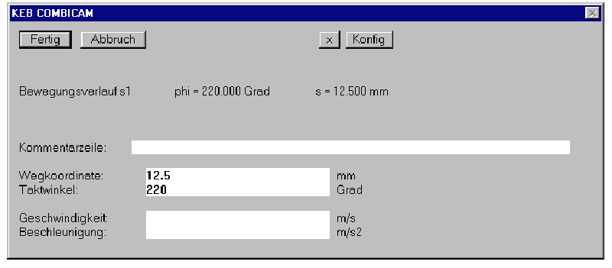

Формы ввода программы COMBICAM – стандартные диалоговые окна операционной системы Windows. Для переключения между окнами достаточно нажать клавишу «tab». В пределах текущего поля ввода применяются стандартные кнопки Windows для выделения, удаления и вставки знаков и текста. Также возможно перемещение текста в программу из вспомогательного файла.

С помощью кнопки Fertig окна ввода Вы можете закончить ввод данных с сохранением результата.
Кнопка Abbruch предназначена для окончания работы в окне ввода без сохранения результата.
Кнопка Х предназначена для выхода из программы. При нажатии этой кнопки Вы получаете запрос на подтверждение выхода.
Кнопкой Konfig запускается текстовый редактор с целью изменения содержания файла OMENV.KEB.

- Приложение

  - Список законов движения

Каждый номер на графике движения соответствует определенному закону движения в соответствии со списком:

1 Linear rest
2 Circular rest
3 Sloped sine curve
4 Polynomial 5th order
5 Modified acceleration trapezoid
6 Modified sine curve
7 Simple sinoide
11 Polynomial 11th order
12 Quadratic parabola
15 Modified acceleration trapezoid R-U
16 Harmonious combination R-U
18 Polynomial 5th order B-B
19 Straigh line
20 Modified acceleration trapezoid U-U
22 Cubic splines
24 Modified harmonious combination Type A
25 Modified harmonious combination Type B
28 Polynomial 8th order
31 Polynomial 3rd order
32 Polynomial 4th order
33 Polynomial 6th order
34 Polynomial 7th order
36 Polynomial max. 20th order with conditions
37 Value table
38 Mirror sinuide
43 Modified harmonious combination Type C
44 Modified harmonious combination Type D

1 Линейный участок покоя
2 Дуговой участок покоя
3 Наклонная синусоида
4 Полином 5-го порядка
5 Модифицированный трапезоид ускорения
6 Модифицированная синусоида
7 Простая синусоида
11 Полином 11-го порядка
12 Квадратическая парабола
15 Модифицированный трапезоид ускорения R-U
16 Гармоника R-U
18 Полином 5-го порядка B-B
19 Прямая линия
20 Модифицированный трапезоид ускорения U-U
22 Кубический сплайн
24 Модифицированная гармоника Тип A
25 Модифицированная гармоника Тип B
28 Полином 8-го порядка
31 Полином 3-го порядка
32 Полином 4-го порядка
33 Полином 6-го порядка
34 Полином 7-го порядка
36 Полином максимального 20-го порядка с дополнительными условиями
37 Таблица значений
38 Зеркально-отраженная синусоида
43 Модифицированная гармоника Тип C
44 Модифицированная гармоника Тип D

